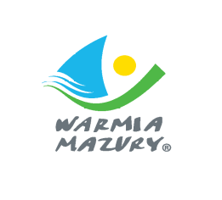

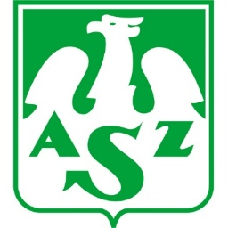
Akademickie Mistrzostwa Województwa Warmińsko-Mazurskiego
w ergometrze wioślarskim
Zawody indywidualne dla kobiet i mężczyzn
Dystans 500m
Kategorie wagowe:
Mężczyźni: Lekka <76 kg, ciężka >76 kg
Kobiety: Lekka <62,5 kg, normalna >62,5 kg

Miejsce: Pływalnia UWM ul. Tuwima 9, Olsztyn
Zawody będą miały charakter korespondencyjny
Więcej w regulaminie poniżej

Prawo startu: studenci stacjonarni i zaoczni oraz pracownicy Uczelni województwa Warmińsko-Mazurskiego po wcześniejszym wypełnieniu formularza zgłoszeniowego
Serdecznie zapraszamy.
Dla zwycięzców nagrody finansowe
Więcej informacji: 737577169 lub pod adresem emil.karpinski@uwm.edu.pl
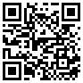
Formularz zgłoszeniowy

https://forms.gle/cKvz7Ufp9KNRFVbX6
Regulamin Akademickich Mistrzostw Województwa Warmińsko-Mazurskiego w ergometrze wioślarskim 2020-2021

  - Terminy: 4.12.2020r. godz. 8-12;
5.12.2020r. godz. 10-14;
8.12.2020r. godz. 16-20.
  - Miejsce: Siłownia na pływalni UWM w Olsztynie, ul. Tuwima 9;
  - Turniej indywidualny dla kobiet i mężczyzn; każda Uczelnia/Klub ma prawo zgłosić dowolna liczbę uczestników po uprzednim zgłoszeniu się poprzez formularz zgłoszeniowy:
  - Konkurencje: wśród kobiet i mężczyzn dystans 500 m; zawodnicy zostaną podzieleni
na dwie kategorie wagowe: wśród kobiet waga lekka do 62,5 kg oraz waga normalna powyżej 62,5 kg; wśród mężczyzn waga lekka do 76 kg oraz waga ciężka powyżej 76 kg; Ważenie nastąpi tuż przed startem.
  - Uczestnictwo: studenci studiów dziennych i zaocznych oraz pracownicy Uczelni województwa Warmińsko-Mazurskiego po uprzednim zweryfikowaniu (legitymacja studencka, system USOS etc.);
  - Zawody będą miały charakter korespondencyjny tj. w jednym momencie płynie tylko jedna osoba zapisana w formularzu zgłoszeniowym na konkretną godzinę. W razie konfliktu godzin uczestnicy zostaną poinformowani o możliwych przesunięciach czasowych. Po uprzednim zważeniu i rozgrzaniu się, zawodnicy przystępują do startu. Po wyczerpaniu miejsc w formularzu zgłoszeniowym dostępnym pod adresem: https://forms.gle/Gv78eFyL3P6tG3YH9 zawodnicy będą umawiani indywidualnie. Możliwe jest ustalenie terminów dodatkowych. Każdy start będzie dokumentowany przez sędziego.
  - Nagrody: medale, dyplomy za I, II, III miejsce; bon za 150 zł na zakup sprzętu sportowego za I miejsce. Zostaną one dostarczone po spłynięciu wszystkich wyników.
  - Każdy z uczestników będzie musiał wypełnić oświadczenie o stanie zdrowia w związku z pandemią choroby COVID-19, podczas zawodów użytkowane ergometry będą dezynfekowane po każdym zawodniku.

Uczestnicy Mistrzostw we wszystkich dyscyplinach ubezpieczają się od NNW we własnym zakresie. Organizator nie ponosi odpowiedzialności za wszelkie szkody wynikłe z NNW.
Tomasz Jankowski
Sekretarz OŚ AZS

